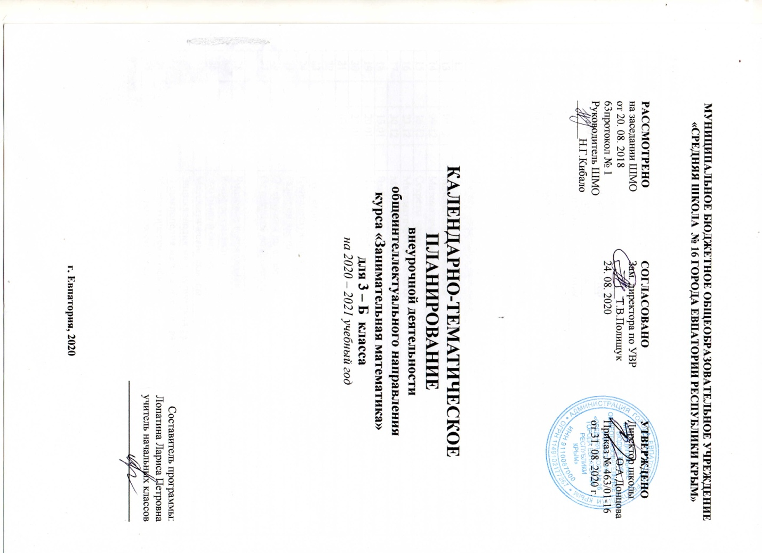

ТЕМАТИЧЕСКОЕ ПЛАНИРОВАНИЕ

3 КЛАСС

№ п/п |  | Дата |  |  | Тема урока
план | факт | план | факт
1 |  | 02.09 |  |  | Интеллектуальная разминка
2 |  | 09.09 |  |  | «Числовой» конструктор
3 |  | 16.09 |  |  | Геометрия вокруг нас.
4 |  | 23.09 |  |  | Волшебные переливания
5 |  | 30.09 |  |  | В царстве смекалки
6 |  | 07.10 |  |  | В царстве смекалки
7 |  | 14.10 |  |  | «Шаг в будущее»
8 |  | 21.10 |  |  | «Спичечный» конструктор
9 |  | 28.10 |  |  | «Спичечный» конструктор
10 |  | 11.11 |  |  | Числовые головоломки
11 |  | 18.11 |  |  | Интеллектуальная разминка
12 |  | 25.11 |  |  | Интеллектуальная разминка
13 |  | 02.12 |  |  | Математические фокусы
14 |  | 09.12 |  |  | Математические игры
15 |  | 16.12 |  |  | Секреты чисел
16 |  | 23.12 |  |  | Математическая копилка
17 |  | 30.12 |  |  | Математическое путешествие
18 |  | 13.01 |  |  | Выбери маршрут
19 |  | 20.01 |  |  | Числовые головоломки
20 |  | 27.01 |  |  | В царстве смекалки
21 |  | 03.02 |  |  | В царстве смекалки
22 |  | 10.02 |  |  | Мир занимательных задач
23 |  | 17.02 |  |  | Геометрический калейдоскоп
24 |  | 24.02 |  |  | Интеллектуальная разминка
25 |  | 03.03 |  |  | Разверни листок
26 |  | 10.03 |  |  | От секунды до столетия
27 |  | 17.03 |  |  | От секунды до столетия
28 |  | 31.03 |  |  | Числовые головоломки
29 |  | 07.04 |  |  | Конкурс смекалки
30 |  | 14.04 |  |  | Это было в старину
31 |  | 21.04 |  |  | Математические фокусы
32 |  | 28.04 |  |  | Энциклопедия математических развлечений
33 |  | 05.05 |  |  | Энциклопедия математических развлечений
34 |  | 12.05 |  |  | Математический лабиринт
35 |  | 19.05 |  |  | Математический лабиринт
Итого: 35 ч

